海青工商103學年度第1學期營養午餐（葷食）
日期：103.11.24 本日熱量：774卡
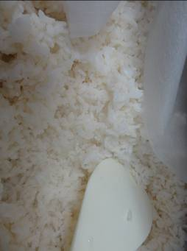 | 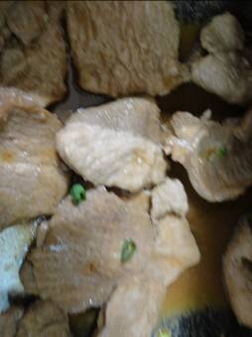
主食：白米飯 | 副食一：五香滷豬排
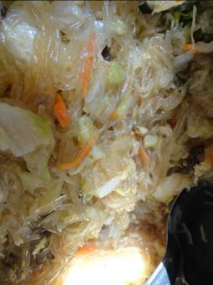 | 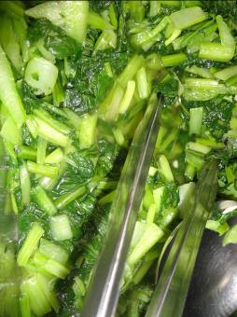
副食二：螞蟻上樹 | 副食三：蒜香油菜
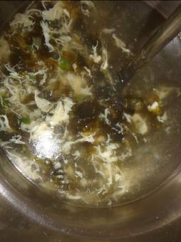
紫菜蛋花湯

海青工商103學年度第1學期營養午餐（素食）
日期：103.11.24

 | 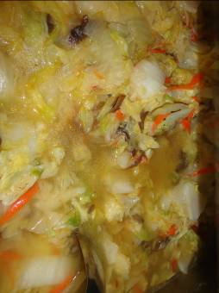
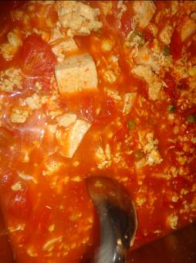 | 